**INTEGRRANTES:**

ENRIQUE PABLO LAZARO CORCUERA

JHOSIMAR ZEVALLOS ZAVALETA

PEDRO MANUEL ANTONIO JURADO

RODRIGO SANDRO GARCIA BALDEON

RENATO AARON QUISPE COLLANTES

## 1.1. Realidad problemática

La empresa de calzados “JESAR” actualmente utiliza un sistema manual para el control de la producción y el registro de las ventas de los productos, lo cual solo sirve para tener el reporte de los ingresos y egresos, más no para realizar el registro de la producción y stock de los productos, así como para emitir el comprobante de pago (boleta o factura), esta última es llenada manualmente por el vendedor haciendo que se pierda tiempo en calcular el monto a pagar por el cliente. Todo ello hace que no se tenga el control adecuado sobre los productos, además de sus precios en el momento de la venta causando la molestia de ciertos clientes y como también en el área del almacén no hay un control de los stocks mínimos. Esto conlleva a la dificultad para saber si un producto se ha agotado y así poder trasladar al área de producción, cuando se quiera realizar un producto específico, para poder cumplir con el stock mínimo y así el área de ventas pueda cumplir con la meta de acuerdo a la demanda de los clientes. Además, hay órdenes en el área de producción la realización de productos que ya existen en el almacén debido a la toma de pedidos de los clientes manualmente y no tiendo un registro electrónico para verificar si ya existe un stock en almacén.

Con respecto al stock de productos en el almacén, no se dispone de información en tiempo real, ello repercute seriamente sobre el manejo del inventario, provocando roturas o excesos en el mismo. Además, no tener los datos precisos sobre la mercancía conduce a problemas de satisfacción en el cliente, ya que no se atiende de manera eficiente los pedidos. Si los procesos no están claros, esto provoca errores de producción, lo que incide de forma negativa en la reputación de la empresa y el malestar general concurre en los clientes, al no tener un control adecuado de stock de los productos para atender la demanda del mercado, se deja de comercializar los mismos. Este sistema para la gestión de los procesos de producción, almacén y venta, así como para los diferentes sistemas y/o registros internos de la empresa, es una propuesta que ayudará a tener un control completo sobre los ingresos y egresos, ya sea del día, semana o mes de esta manera se optimizará los procesos ayudando en mejorar la atención al cliente y la reducción del tiempo que se pierde.

|  |  |  |
| --- | --- | --- |
| **TIPO DE PROCESO** | **PROCESO** | **SUBPROCESO** |
| Operativo | Gestión de la Producción | Sistema de la producción por producto |
| Sistema a destajo |
| Logístico | Gestión de Almacén | Área de insumos |
| Operativo | Gestión de Ventas | Sistema de ventas |
| Sistema de pedidos |

1.2 METODOLOGÍA DE DESARROLLO DE SOFTWARE

1.2.1 Modelo de Negocio

1.2.1.1 Modelo de Caso de Uso del Negocio

**TABLA: Lista y Descripción de Actores de Negocio**

|  |  |
| --- | --- |
| **NOMBRE** | **DESCRIPCIÓN** |
|  | Es la persona interesada por algún producto (zapatos) que ofrece la empresa. |
|  | Persona que abastece los insumos para poder fabricar los zapatos. |

**TABLA: Lista y Descripción de los Casos de Usos de Negocio**

|  |  |
| --- | --- |
| NOMBRE | DESCRIPCIÓN |
|  | El proceso inicia con la elaboración de una lista de producción semanal realizado por el almacenero. Luego despacha a los operadores de producción paralelamente y recursivamente a cada uno de ellos. Asimismo, se registran lo producido por cada uno y también se registran los productos terminados. |
|  | Este proceso se inicia con una solicitud de insumos elaborada por el administrador. El proceso finaliza cuando el almacenero registra los insumos comprados por el administrador. |
|  | Este proceso inicia con una solicitud de producto realizada por el cliente, luego el vendedor se encarga de verificar el stock, si no lo existe, se encarga de elaborar un pedido si el cliente lo desea. Además, registra nuevos clientes en caso de que el cliente sea nuevo. El proceso finaliza cuando no haya stock y el cliente no desee realizar un pedido o cuando el cliente haya recibido el producto. |
|  |

**Diagrama de Caso de Uso de Negocio**

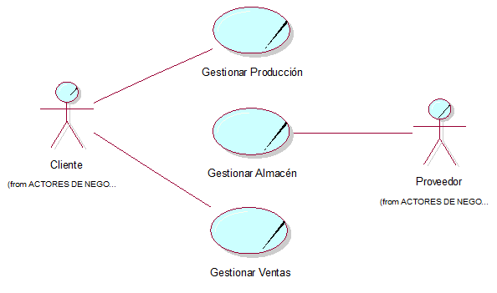

1.2.1.2 Modelo de Análisis de Negocio

**TABLA: Lista y Descripción de Trabajadores de Negocio**

|  |  |
| --- | --- |
| **NOMBRE** | **DESCRIPCIÓN** |
|  | Es la persona encargada de la gestión administrativa, realiza los pagos de los operarios, además registra nuevos productos, administradores, almaceneros, vendedores y operarios de producción. |
|  | El almacenero es el encargado de despachar los insumos a producir. Asimismo, registra lo producido por los operadores y registra los productos terminados. |
|  | En la persona encargada de realizar las ventas y pedidos. Emite los comprobantes de pago. |
|  | Realiza el cortado de los insumos despachado por el almacenero. |
|  | Realiza el perfilado de los insumos despachado por el almacenero |
|  | Realiza el armado de los insumos despachado por el almacenero |
|  | Realiza el alistado, embolsa y encaja los productos armados despachado por el almacenero. |

**TABLA: Lista y Descripción de las Entidades de Negocio**

|  |  |
| --- | --- |
| **NOMBRE** | **DESCRIPCIÓN** |
|  | Productos que dispone la tienda. |
|  | Lista de personas registradas en la base de datos interesadas en comprar productos. |
|  | Lista elaborada por el administrador que describe los insumos que se desea para la producción. |
|  | Lista elaborada por el almacenero que detalla los insumos que faltan para poder producir. |
|  | Comprobante de venta emitido por el vendedor. |
|  | Comprobante de venta emitido por el vendedor. |
|  | Insumos disponibles en almacén para la fabricación de los productos (zapatos). |
|  | Es una orden de pedido elaborada por el vendedor. |
|  | Es una lista elaborada por el almacenero, que indica lo producido por cada operador. |
|  | Documento elaborado por el administrador, que detalla todos los calzados que se deben producir en la semana(pedidos y productos faltantes). |

Realización de Negocio

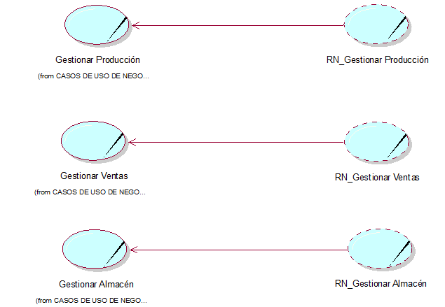

**Diagrama de Clases del Negocio**

Realización del negocio: CD_Gestionar Producción

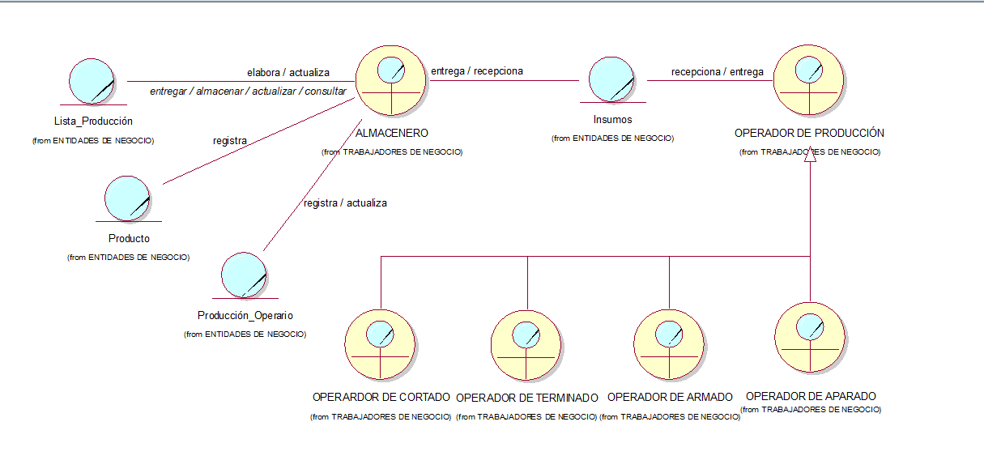

Realización del negocio: CD_Gestionar Almacén

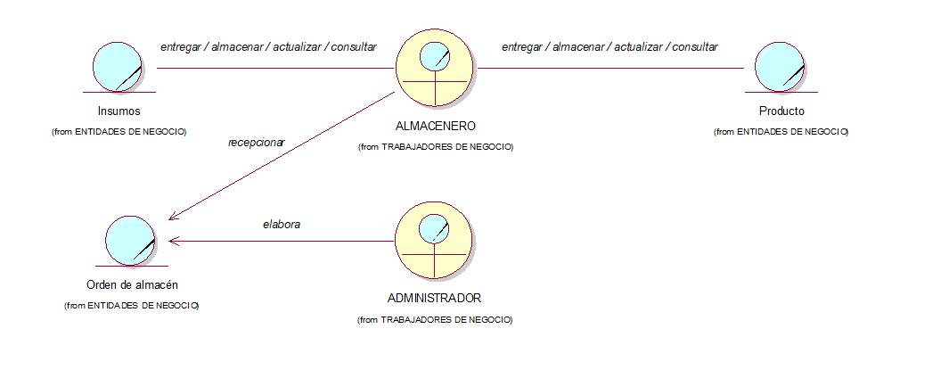

Realización del negocio: CD_Gestionar Ventas

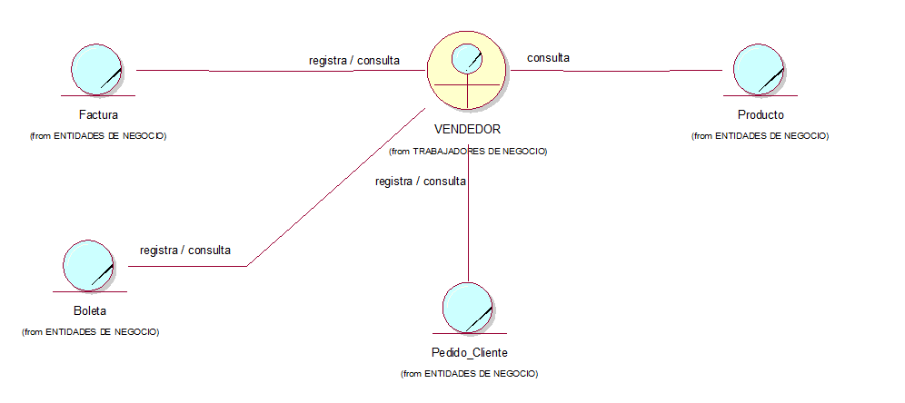

DA-GESTIONAR ALMACEN

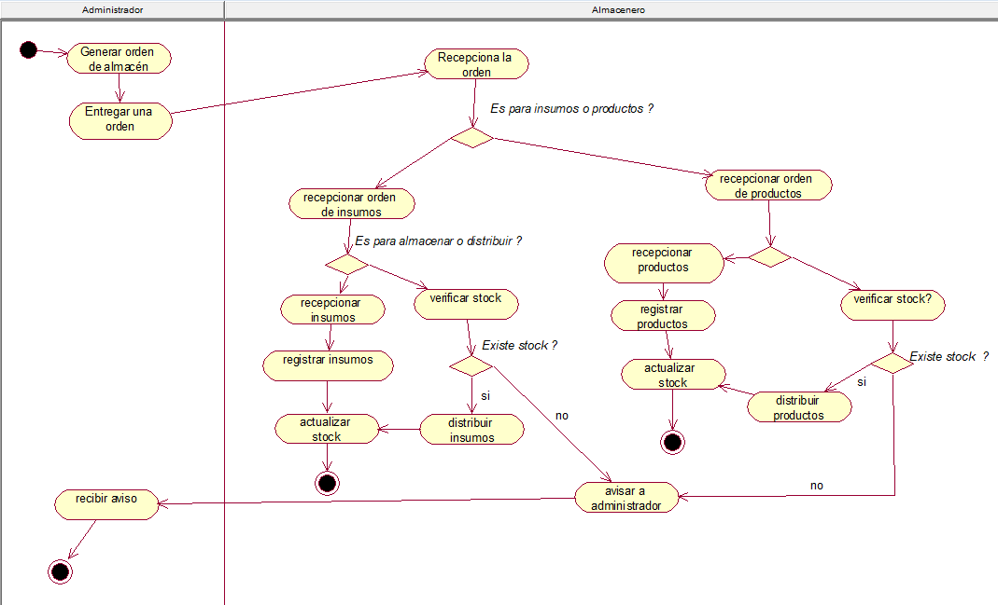

DA-GESTIONAR VENTA

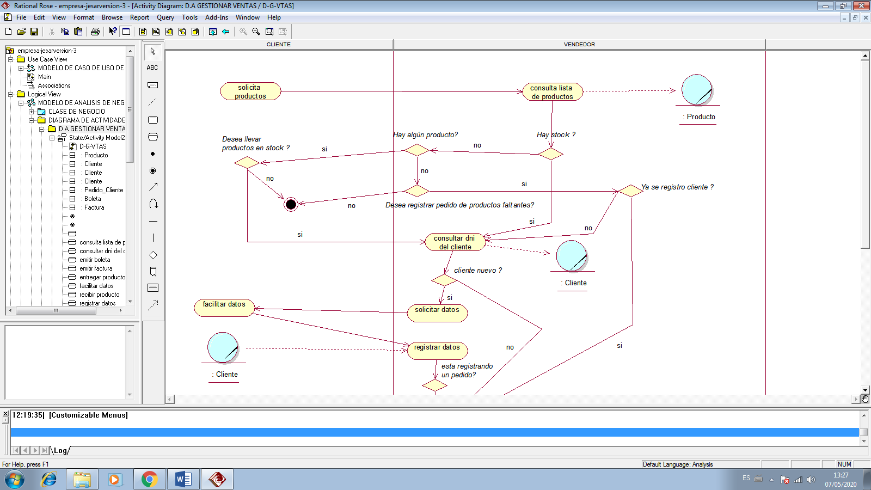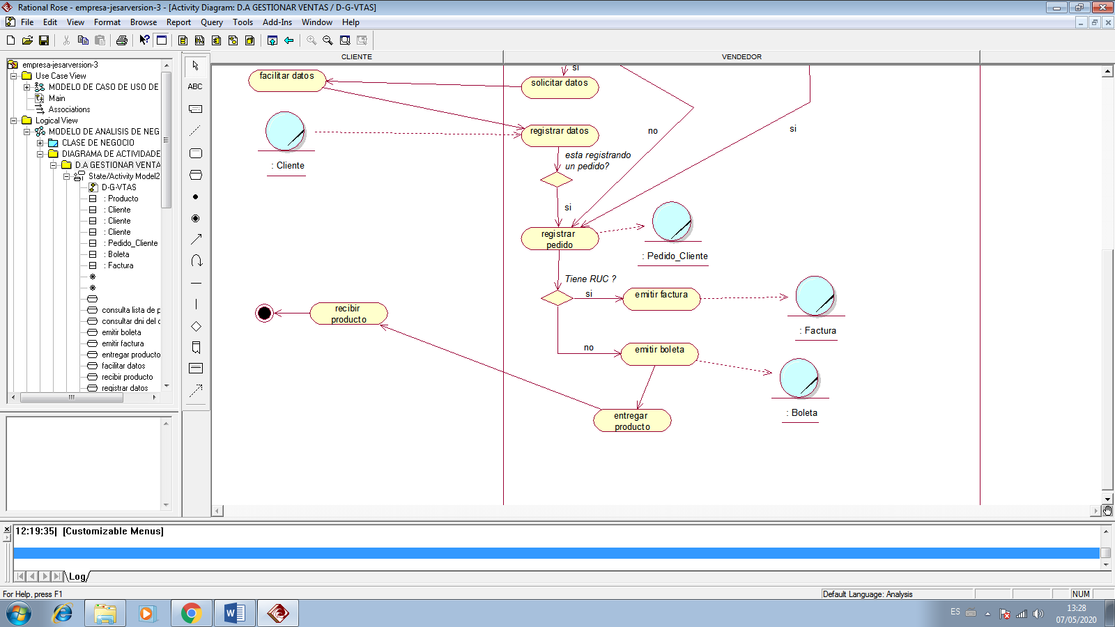

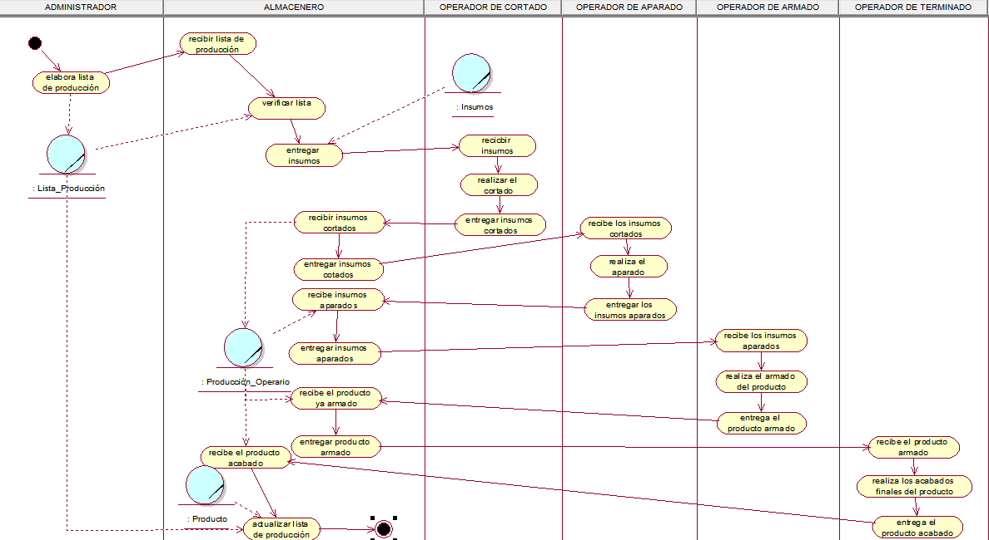DA-GESTIONAR PRODUCCIÓN

Matriz de requerimientos

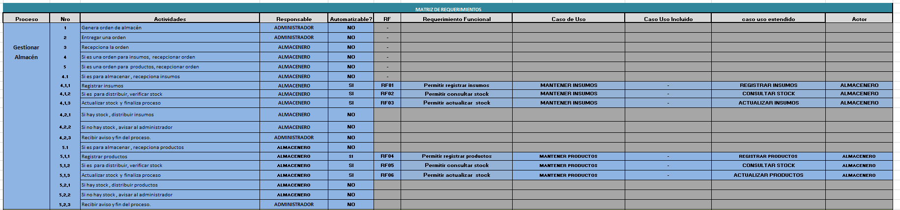

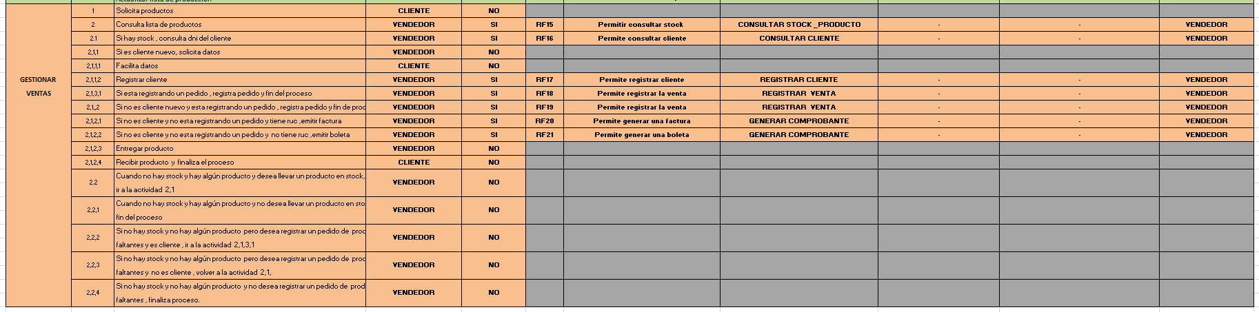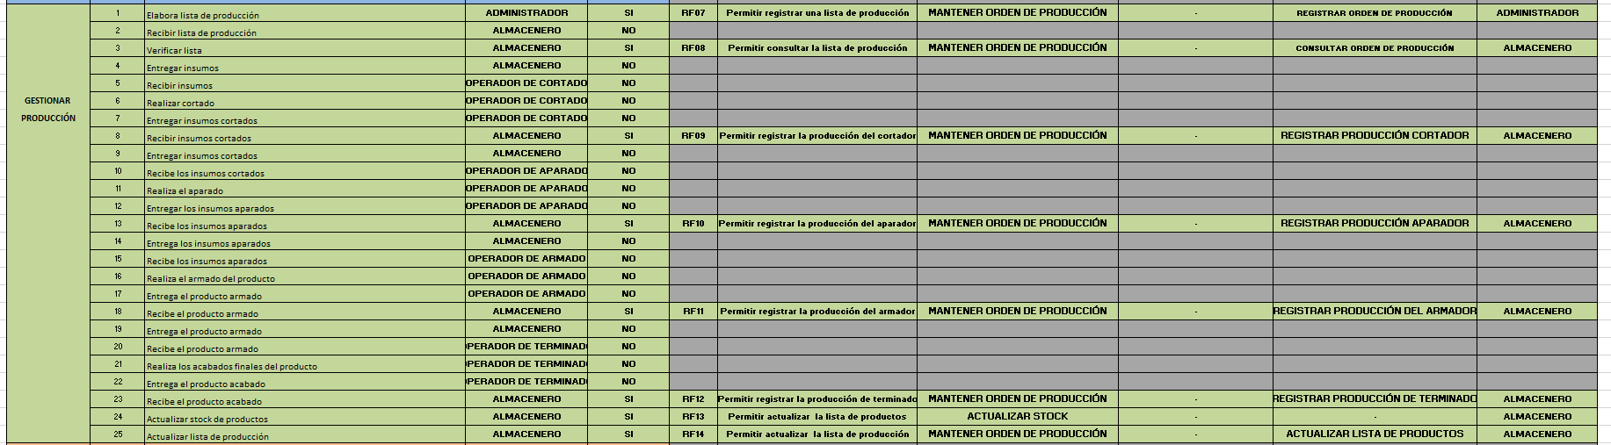

**Documento ECUN (Especificación de Caso de Uso de Negocio):**

**Gestionar Almacén**

1. **INTRODUCCIÓN**
   1. **Propósito:**

Gestionar todos los productos e insumos que salen y entran del/al almacén.

* 1. **Descripción:**

El caso de uso inicia desde que el administrador genera una orden de almacén para el almacenero, hasta que este verifique su solicitud y posteriormente emita un aviso si no hay stock.

1. **OBJETIVOS Y METAS**
   1. **Objetivos:**

Optimizar el proceso de gestión de almacén.

* 1. **Metas**

Administrar semanalmente la entrada y salida de los productos.

1. **FLUJO DE TRABAJO**
   1. **Flujo Básico**
      1. El administrador genera una orden de almacén.
      2. El administrador entrega la orden de almacén.
      3. El almacenero recepciona la orden de almacén para insumos/productos.
      4. Si es para almacenar, el almacenero recepciona los insumos/productos.
         1. El almacenero registra los insumos/productos.
         2. El almacenero actualiza el stock y finaliza el proceso.
      5. Si es para distribuir, el almacenero verifica el stock de los insumos/productos.
         1. Si existe stock, el almacenero distribuye los insumos/productos y finaliza el proceso.
   2. **Flujo Alterno**
      1. Si no hay stock, el almacenero avisa al administrador.
      2. El administrador recibe el aviso y termina el proceso.
2. **CATEGORÍA:** Independiente
3. **RIESGOS:** Que el almacenero no haga una correcta actualización del stock de los productos/insumos.
4. **DUEÑO DEL PROCESO:**

* Administrador
* Almacenero

1. **PRECONDICIONES:** El administrador debe generar una orden para el almacén.
2. **POSTCONDICIONES:** Que el stock de los productos/insumos se actualicen correctamente, previo almacenamiento o distribución de ellos.

**Gestionar Ventas**

1. **INTRODUCCIÓN**
   1. **Propósito:**

Gestionar todas las ventas de los productos.

* 1. **Descripción:**

El caso de uso inicia desde que el cliente solicita un producto al vendedor hasta que este entregue el producto, previa emisión de un comprobante de pago.

1. **OBJETIVOS Y METAS**
   1. **Objetivos:**

Optimizar el proceso de gestión de ventas.

* 1. **Metas**

Administrar semanalmente todas las ventas registradas.

1. **FLUJO DE TRABAJO**
   1. **Flujo Básico**
      1. El cliente solicita productos.
      2. El vendedor consulta la lista de productos solicitados.
      3. Si hay stock, consulta DNI del cliente.
         1. Si no es cliente, el vendedor solicita datos.
            1. El cliente facilita sus datos.
            2. El vendedor registra cliente.

Si está registrando un pedido, el vendedor lo registra y finaliza el proceso.

Si no está registrando pedido y tiene RUC, el vendedor emite factura.

Si no está registrando pedido y no tiene RUC, el vendedor emite boleta.

El vendedor entrega el producto.

El cliente recibe el producto y finaliza el proceso.

* + - 1. Si es cliente y está registrando un pedido, el vendedor registra el pedido y finaliza el proceso.
      2. Si es cliente y no está registrando un pedido y tiene RUC, el vendedor emite factura. Regresa a la actividad **11.1.3.1.2.4**.
      3. Si es cliente y no está registrando un pedido y no tiene RUC, el vendedor emite boleta. Regresa a la actividad **11.1.3.1.2.4**.
  1. **Flujo Alterno**
     1. Si no hay stock, pero hay algún producto en stock y desea llevarlos, ir a la actividad **11.1.3.**
        1. Si no hay stock, pero hay algún producto en stock y no desea llevarlos, finaliza el proceso.
     2. Si no hay stock y no hay algún producto en stock y no desea registrar un pedido de productos faltantes, finaliza el producto.
        1. Si no hay stock y no hay algún producto en stock, pero si desea registrar un pedido de productos faltantes y ya se ha registrado al cliente, el vendedor registra el pedido y finaliza el proceso.
           1. Si no hay stock y no hay algún producto en stock, pero si desea registrar un pedido de productos faltantes, pero no se ha registrado al cliente, ir a la actividad **11.1.3.**

1. **CATEGORÍA:** Independiente
2. **RIESGOS:** Que el cliente quede insatisfecho por la calidad del producto entregado.
3. **DUEÑO DEL PROCESO:**

* Vendedor

1. **PRECONDICIONES:** El cliente debe solicitar productos.
2. **POSTCONDICIONES:** Que se haya registrado la venta o pedido.

**Gestionar Producción**

1. **INTRODUCCIÓN**
   1. **Propósito:**

Gestionar toda la producción de los operarios semanalmente.

* 1. **Descripción:**

El caso de uso inicia desde que el administrador elabora una lista de producción, hasta que el almacenero actualice la lista de producción.

1. **OBJETIVOS Y METAS**
   1. **Objetivos:**

Optimizar el proceso de gestión de producción.

* 1. **Metas**

Administrar semanalmente producción de los operarios y así poder determinar el pago correspondiente a cada uno de ellos.

1. **FLUJO DE TRABAJO**
   1. **Flujo Básico**
      1. El administrador elabora una lista de producción.
      2. El almacenero recibe la lista de producción.
      3. El almacenero verifica la lista.
      4. El almacenero entrega los insumos.
      5. El operador de cortado recibe los insumos.
      6. El operador de cortado realiza el cortado.
      7. El operador de cortada entrega los insumos cortados.
      8. El almacenero recibe los insumos cortados y registra la producción del operario.
      9. El almacenero entrega los insumos cortados.
      10. El operador de aparado recibe los insumos cortados.
      11. El operador de aparado realiza el aparado.
      12. El operador de aparado entrega los insumos aparados.
      13. El almacenero recibe los insumos aparados y registra la producción del operario.
      14. El almacenero entrega los insumos aparados.
      15. El operador de armado recibe los insumos aparados.
      16. El operador de armado realiza el armado.
      17. El operador de armado entrega los insumos armados.
      18. El almacenero recibe los insumos armados y registra la producción del operario.
      19. El almacenero entrega los insumos armados.
      20. El operador de terminado recibe los insumos armados.
      21. El operador de terminado realiza el acabado del producto.
      22. El operador de terminada entrega el producto acabado.
      23. El almacenero recibe el producto acabado y registra la producción del operario.
      24. El almacenero actualiza la lista de producción y finaliza el proceso.
2. **CATEGORÍA:** Dependiente
3. **RIESGOS:** Que el almacenero no haga un correcto registro de la producción de los operarios.
4. **DUEÑO DEL PROCESO:**

* Almacenero
* Administrador

1. **PRECONDICIONES:** El administrador debe elaborar una lista de producción y entregar al almacenero.
2. **POSTCONDICIONES:** Que se haya actualizado la lista de producción.

# **REQUERIMIENTOS**

# **Especificación de Caso De Uso Sistema de Acceder Sistema**

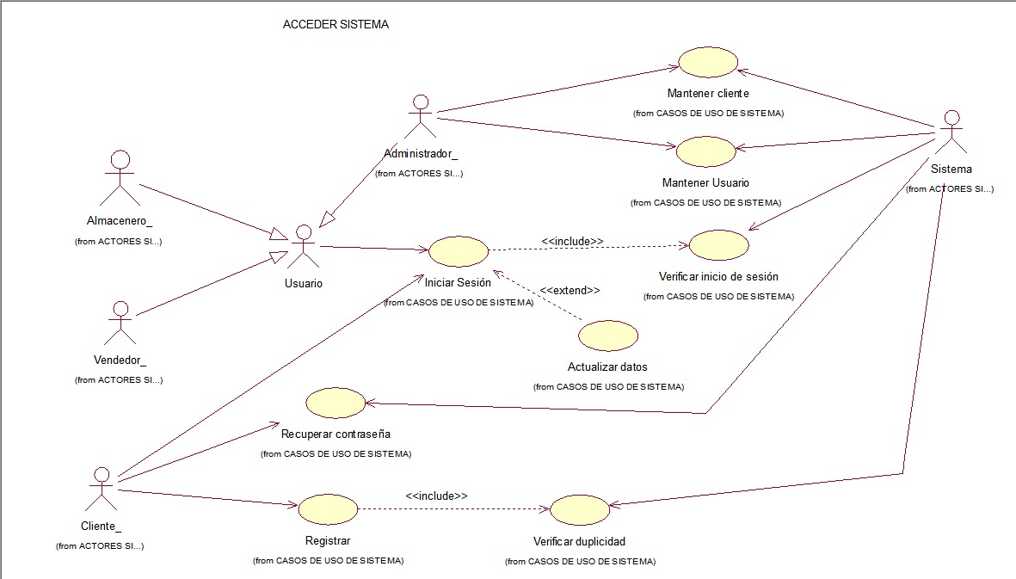

# **Especificación de Caso De Uso Sistema de Ventas Online**

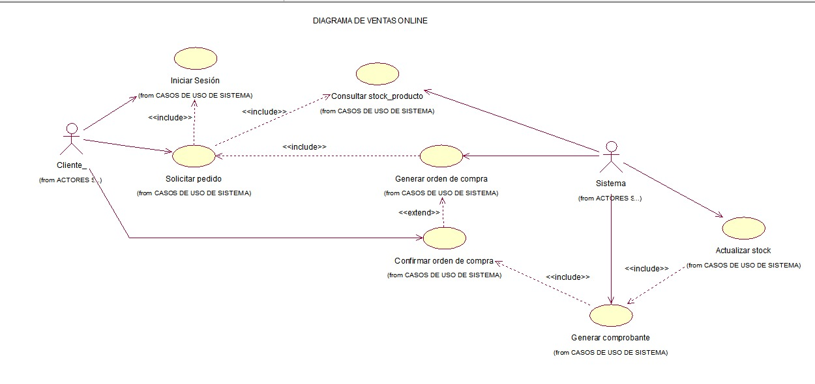

# **Especificación de Caso De Uso Sistema de Gestionar Almacén**

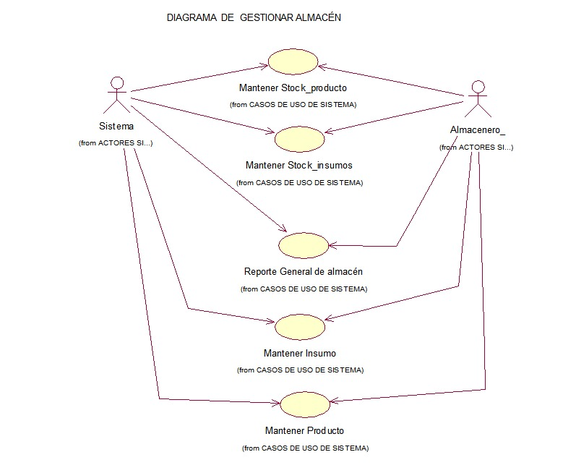

# **Especificación de Caso De Uso Sistema de Producción**

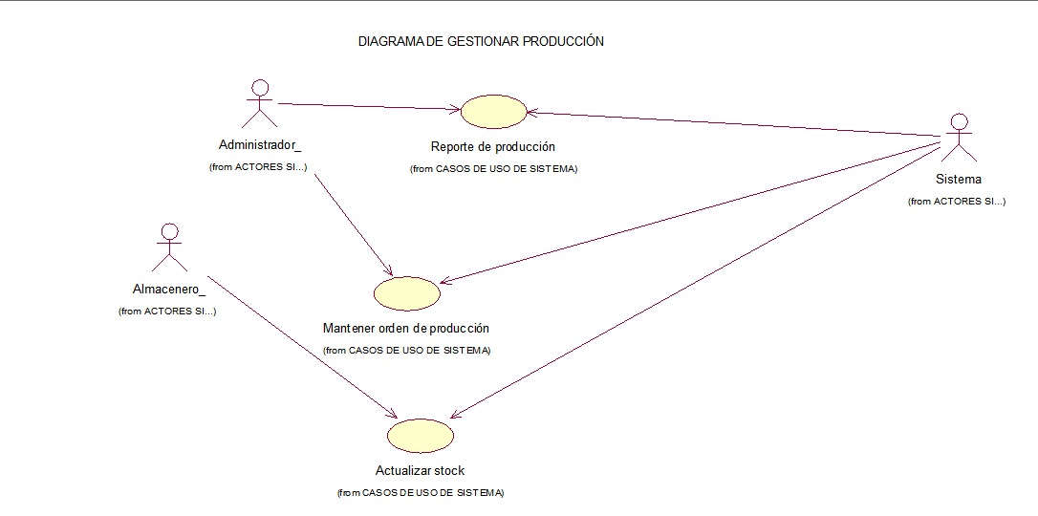

# **Especificación de Caso De Uso Sistema de Ventas Física**

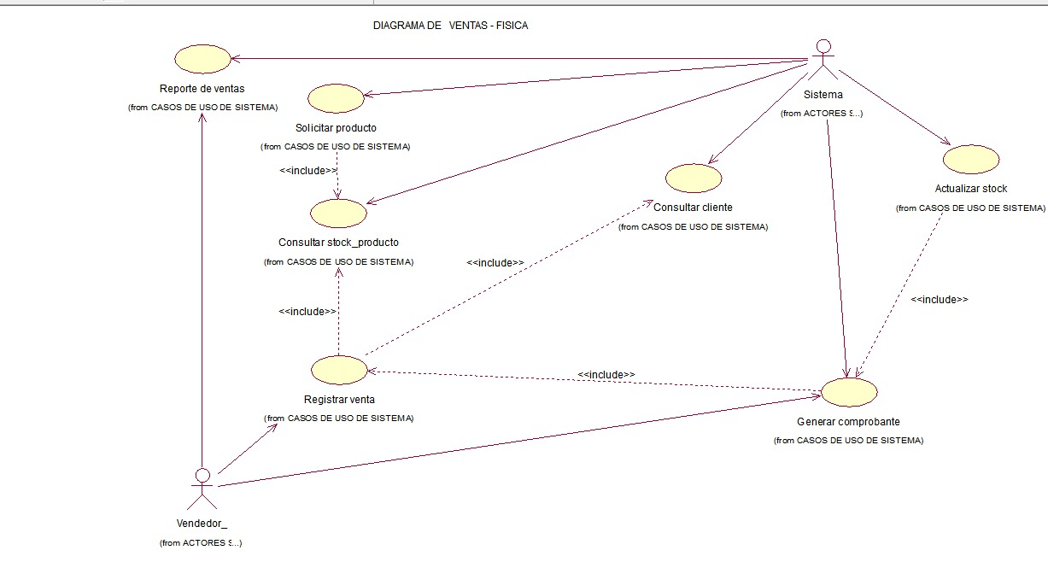

El almacenero tendrá la opción de que almacén desea gestionar.

**ESPECIFICACIÓN DE CASO DE USO MANTENER STOCK_INSUMOS**

1. **Aumentar Insumos**

**Descripción:** Permite aumentar la cantidad de stock_insumos.

**Actor:** El almacenero

**Precondición:** El almacenero debe haber ingresado al sistema. También debe haber un registro del insumo.

**Flujo básico:**

1. El sistema muestra la interfaz **“Mantener stock_Insumos”** donde contiene la opción “aumentar insumos” y la lista de insumos.
2. El almacenero tendrá la opción **“aumentar insumos”** y se le muestra en otra interfaz llamada **“Aumentar stock_Insumos”**
3. El almacenero aumenta el stock de insumos.
4. El almacenero selecciona el botón “Guardar”.
5. Se mostrará un mensaje de confirmación para guardar, las opciones que podrá escoger si es “SI” o “NO”.
6. Si escoge la opción “SI” continua con el guardado, el sistema valida los datos ingresados, por otro lado, si escoge “NO” no se guardará los datos registrados.
7. El sistema muestra el mensaje “Modificado exitoso”.
8. En la interfaz “**Aumentar stock_Insumos**” tiene la opción “Regresar “, lo cual le lleva a la interfaz “Listar” donde se mostrará una lista de los insumos registrados, subflujo finaliza.

**Postcondición:** El almacenero aumenta el stock insumo.

1. **Disminuir Insumos**

**Descripción:** Permite disminuir la cantidad de stock_insumos. También debe haber un registro del insumo.

**Actor:** El almacenero

**Precondición:** El almacenero debe haber ingresado al sistema.

**Flujo básico:**

1. El sistema muestra la interfaz **“Mantener stock_Insumos”** donde contiene la opción “disminuir insumos” y la lista de insumos.
2. El almacenero tendrá la opción **“disminuir insumos”** y se le muestra en otra interfaz llamada **“Disminuir stock_Insumos”**
3. El almacenero disminuye el stock de insumos.
4. El almacenero selecciona el botón “Guardar”.
5. Se mostrará un mensaje de confirmación para guardar, las opciones que podrá escoger si es “SI” o “NO”.
6. Si escoge la opción “SI” continua con el guardado, el sistema valida los datos ingresados, por otro lado, si escoge “NO” no se guardará los datos registrados.
7. El sistema muestra el mensaje “Modificado exitoso”.
8. En la interfaz “**Disminuir stock_Insumos**” tiene la opción “Regresar “, lo cual le lleva a la interfaz “Listar” donde se mostrará una lista de los insumos en stock, subflujo finaliza.

**Postcondición:** El almacenero disminuye la cantidad del insumo.

1. **Consultar Insumos**

**Descripción:** Permite visualizar la lista de stock de los insumos.

**Actor:** El almacenero.

**Precondición:** El almacenero debe haber ingresado al sistema. También debe haber registro de los insumos.

**Flujo básico:**

1. El sistema muestra la interfaz **“Mantener stock_Insumos”,** dentro de la tabla que contiene la lista de insumos tendrá la opción **“consultar”.**
2. El almacenero para consultar tendrá un campo donde podrá buscar por código o nombre del insumo, ya ingresado el dato.
3. Selecciona la opción consultar y en la tabla mostrará los datos del insumo que se está consultando.

**Postcondición:** Visualiza el stock del insumo que se está consultando.

**ESPECIFICACIÓN DE CASO DE USO MANTENER STOCK_PRODUCTOS**

1. **Aumentar Insumos**

**Descripción:** Permite aumentar la cantidad de stock_productos.

**Actor:** El almacenero

**Precondición:** El almacenero debe haber ingresado al sistema. También debe haber un registro del producto.

**Flujo básico:**

1. El sistema muestra la interfaz **“Mantener stock_Productos”** donde contiene la opción “aumentar productos” y la lista de productos.
2. El almacenero tendrá la opción **“aumentar productos”** y se le muestra en otra interfaz llamada **“Aumentar stock_Productos”**
3. El almacenero aumenta el stock de productos.
4. El almacenero selecciona el botón “Guardar”.
5. Se mostrará un mensaje de confirmación para guardar, las opciones que podrá escoger si es “SI” o “NO”.
6. Si escoge la opción “SI” continua con el guardado, el sistema valida los datos ingresados, por otro lado, si escoge “NO” no se guardará los datos registrados.
7. El sistema muestra el mensaje “Modificado exitoso”.
8. En la interfaz “**Aumentar stock_Productos**” tiene la opción “Regresar “, lo cual le lleva a la interfaz “Listar” donde se mostrará una lista de los productos en stock, subflujo finaliza.

**Postcondición:** El almacenero aumenta el stock del producto.

1. **Disminuir Productos**

**Descripción:** Permite disminuir la cantidad de stock_producto. También debe haber un registro del producto.

**Actor:** El almacenero

**Precondición:** El almacenero debe haber ingresado al sistema. También debe haber un registro del producto.

1. **Flujo básico:**
   1. El sistema muestra la interfaz **“Mantener stock_Productos”** donde contiene la opción “disminuir productos” y la lista de productos.
   2. El almacenero tendrá la opción **“disminuir productos”** y se le muestra en otra interfaz llamada **“Disminuir stock_Productos”**
   3. El almacenero disminuye el stock de productos.
   4. El almacenero selecciona el botón “Guardar”.
   5. Se mostrará un mensaje de confirmación para guardar, las opciones que podrá escoger si es “SI” o “NO”.
   6. Si escoge la opción “SI” continua con el guardado, el sistema valida los datos ingresados, por otro lado, si escoge “NO” no se guardará los datos registrados.
   7. El sistema muestra el mensaje “Modificado exitoso”.
   8. En la interfaz “**Disminuir stock_Insumos**” tiene la opción “Regresar “, lo cual le lleva a la interfaz “Listar” donde se mostrará una lista de los productos en stock, subflujo finaliza.

**Postcondición:** El almacenero disminuye la cantidad del producto.

1. **Consultar Productos**

**Descripción:** Permite visualizar la lista de stock de los productos.

**Actor:** El almacenero.

**Precondición:** El almacenero debe haber ingresado al sistema. También debe haber registro de los productos.

**Flujo básico:**

* 1. El sistema muestra la interfaz **“Mantener stock_Insumos”,** dentro de la tabla que contiene la lista de productos tendrá la opción **“consultar”.**
  2. El almacenero para consultar tendrá un campo donde podrá buscar por código o nombre del producto, ya ingresado el dato.
  3. Selecciona la opción consultar y en la tabla mostrará los datos del producto que se está consultando.

**Postcondición:** Visualiza el stock del producto que se está consultando.

**ESPECIFICACIÓN DE CASO DE USO MANTENER REPORTE GENERAL DE ALMACÉN**

**Descripción:** Permite visualizar la lista de stock de los productos o insumos.

**Actor:** El almacenero.

**Precondición:**

El almacenero debe haber ingresado al sistema.

También debe haber registro de los productos o insumos.

**Flujo básico:**

1. El sistema muestra la interfaz **“Reporte general de almacén” y te muestra 2 opciones consultar productos o insumos.**
2. El almacenero escoge una de las dos opciones.
3. El sistema muestra una lista general de todos los almacenes.

**Postcondición:** Visualiza la lista de productos o insumos general de almacén.

**ESPECIFICACIÓN DE CASO DE USO MANTENER PRODUCTOS**

1. **Registrar Productos**

**Descripción:** Permite registrar los productos fabricados por la empresa.

**Actor:** El almacenero

**Precondición:** El almacenero debe haber ingresado al sistema.

**Flujo básico:**

1. El sistema muestra la interfaz **“Mantener Productos”** donde contiene la opción “agregar nuevo” y la lista de insumos.
2. El almacenero tendrá la opción **“agregar nuevo”** y se le muestra en otra interfaz llamada **“Registrar Productos”**
3. El almacenero ingresa los datos del registro.

codigo_producto, nombre_producto, color_producto, precio_cortado, precio_aparado, precio_armado, precio_acabado, precio_venta.

1. El almacenero selecciona el botón “Guardar”.
2. Se mostrará un mensaje de confirmación para guardar, las opciones que podrá escoger si es “SI” o “NO”.
3. Si escoge la opción “SI” continua con el guardado, el sistema valida los datos ingresados, por otro lado, si escoge “NO” no se guardará los datos registrados.
4. El sistema graba un nuevo registro de productos y muestra el mensaje “Registro exitoso”.
5. En la interfaz “Registrar” tiene la opción “Regresar “, lo cual le lleva a la interfaz “Listar” donde se mostrará una lista de los productos registrados, subflujo finaliza.

**Postcondición:** El almacenero registra el producto.

1. **Editar Productos**

**Descripción:** Permite editar los registros de productos.

**Actor:** El almacenero

**Precondición:** El almacenero debe haber ingresado por lo menos un registro del producto para poder editar.

**Flujo básico:**

1. El sistema muestra la interfaz **“Mantener Productos”,** dentro de la tabla que contiene la lista de insumos tendrá la opción **“editar”.**
2. Se le mostrará en otra ventana llamada **“Editar”,** donde los siguientes campos a editar será el nombre_producto, color_producto, precio_cortado, precio_aparado, precio_armado, precio_acabado, precio_venta.
3. El almacenero selecciona el botón “Guardar”.
4. Se mostrará un mensaje de confirmación para guardar en lo cual tendrá la opción “SI”, continua con el guardado, el sistema valida los datos ingresados, por otro lado, si escoge “NO” no se guardará los datos registrados.
5. El sistema valida los datos ingresados.
6. El sistema graba los datos modificado de registro de productos y muestra el mensaje “Modificado exitoso”.
7. En la interfaz “Editar” tiene la opción “Regresar “, lo cual le lleva a la interfaz “**Mantener Productos”** donde se mostrará la lista de los productos, el subflujo finaliza.

**Postcondición:** Se modificó el registro del producto.

**3. Eliminar Productos**

**Descripción:** Permite eliminar el registro del producto.

**Actor:** El almacenero.

**Precondición:** Debe haber un registro de producto.

**Flujo básico:**

1. El sistema muestra la interfaz **“Mantener Producto”,** dentro de la tabla que contiene la lista de insumos tendrá la opción **“eliminar”.**
2. Se mostrará un mensaje de confirmación para eliminar, las opciones que podrá escoger si es “SI” o “NO”.
3. Si escoge la opción “SI” elimina el registro de insumo, por otro lado, si escoge “NO” no se elimina el registro.

**Postcondición:** Elimina el registro del producto seleccionado.

1. **Consultar Productos**

**Descripción:** Permite consultar si existe el registro del producto por código de producto.

**Actor:** El almacenero.

**Precondición:** Debe haber un registro de producto.

1. El sistema muestra la interfaz **“Mantener Productos”,** dentro de la tabla que contiene la lista de productos tendrá la opción **“consultar”.**
2. El almacenero para consultar tendrá un campo donde podrá buscar por código del producto, ya ingresado el dato.
3. Selecciona la opción consultar y en la tabla mostrará los datos del producto que se está consultando.

**Postcondición:** Visualiza el producto que se está consultando.

**ESPECIFICACIÓN DE CASO DE USO MANTENER INSUMOS**

1. **Registrar Insumos**

**Descripción:** Permite registrar los insumos.

**Actor:** El almacenero

**Precondición:** El almacenero debe haber ingresado al sistema.

**Flujo básico:**

1. El sistema muestra la interfaz **“Mantener Insumos”** donde contiene la opción “agregar nuevo” y la lista de insumos.
2. El almacenero tendrá la opción **“agregar nuevo”** y se le muestra en otra interfaz llamada **“Registrar Insumos”**
3. El almacenero ingresa los datos del registro.

codigo_insumo, nombre_insumo, cantidad_insumo, categoría_insumo.

1. El almacenero selecciona el botón “Guardar”.
2. Se mostrará un mensaje de confirmación para guardar, las opciones que podrá escoger si es “SI” o “NO”.
3. Si escoge la opción “SI” continua con el guardado, el sistema valida los datos ingresados, por otro lado, si escoge “NO” no se guardará los datos registrados.
4. El sistema graba un nuevo registro de insumos y muestra el mensaje “Registro exitoso”.
5. En la interfaz “Registrar” tiene la opción “Regresar “, lo cual le lleva a la interfaz “Listar” donde se mostrará una lista de los insumos registrados, subflujo finaliza.

**Postcondición:** El almacenero registra el insumo.

1. **Editar Insumos**

**Descripción:** Permite editar los registros de los insumos.

**Actor:** El almacenero

**Precondición:** El almacenero debe haber ingresado por lo menos un registro de insumo para poder editar.

**Flujo básico:**

1. El sistema muestra la interfaz **“Mantener Insumos”,** dentro de la tabla que contiene la lista de insumos tendrá la opción **“editar”.**
2. Se le mostrará en otra ventana llamada **“Editar”,** donde los siguientes campos a editar será el nombre_insumo, cantidad_insumo, categoría_insumo.
3. El almacenero selecciona el botón “Guardar”.
4. Se mostrará un mensaje de confirmación para guardar en lo cual tendrá la opción “SI”, continua con el guardado, el sistema valida los datos ingresados, por otro lado, si escoge “NO” no se guardará los datos registrados.
5. El sistema valida los datos ingresados.
6. El sistema graba los datos modificado de registro de insumos y muestra el mensaje “Modificado exitoso”.
7. En la interfaz “Editar” tiene la opción “Regresar “, lo cual le lleva a la interfaz “**Mantener Insumos”** donde se mostrará la lista de los insumos, el subflujo finaliza.

**Postcondición:** Se modificó el registro del insumo.

1. **Eliminar Insumos**

**Descripción:** Permite eliminar el registro de insumo.

**Actor:** El almacenero.

**Precondición:** Debe haber un registro de insumo.

**Flujo básico:**

1. El sistema muestra la interfaz **“Mantener Insumos”,** dentro de la tabla que contiene la lista de insumos tendrá la opción **“eliminar”.**
2. Se mostrará un mensaje de confirmación para eliminar, las opciones que podrá escoger si es “SI” o “NO”.
3. Si escoge la opción “SI” elimina el registro de insumo, por otro lado, si escoge “NO” no se elimina el registro.

**Postcondición:** Elimina el registro de insumo seleccionado.

1. **Consultar Insumos**

**Descripción:** Permite consultar si existe el registro del insumo por código de insumo o nombre del insumo.

**Actor:** El almacenero.

**Precondición:** Debe haber un registro de insumo.

1. El sistema muestra la interfaz **“Mantener Insumos”,** dentro de la tabla que contiene la lista de insumos tendrá la opción **“consultar”.**
2. El almacenero para consultar tendrá un campo donde podrá buscar por código o nombre del insumo, ya ingresado el dato.
3. Selecciona la opción consultar y en la tabla mostrará los datos del insumo que se está consultando.

**Postcondición:** Visualiza el insumo que se está consultando.

**ESPECIFICACIÓN DE CASO DE USO MANTENER REPORTE DE PRODUCCIÓN**

**Descripción:** Permite visualizar el stock de todos los productos.

**Actor:** El administrador

**Precondición:**

El administrador debe haber ingresado al sistema.

También debe haber registro la orden de producción.

**Flujo básico:**

1. El sistema muestra la interfaz **“Reporte de Producción”**
2. El administrador busca el día que desea consultar**.**
3. El sistema muestra una lista general de todo lo producido.

**Postcondición:** Visualiza la lista de lo producido.

**ESPECIFICACIÓN DE CASO DE USO MANTENER ORDEN DE PRODUCCIÓN**

1. **Registrar orden de producción**

**Descripción:** Permite agregar una orden de producción para los productos.

**Actor:** El administrador

**Precondición:**

El administrador debe haber ingresado al sistema.

**Flujo básico:**

1. El sistema muestra la interfaz **“MANTENER ORDEN DE PRODUCCIÓN”** donde contiene la opción “agregar nuevo” y la lista de registro de orden de producción.
2. El administrador tendrá la opción **“agregar nuevo”** y se le muestra en otra interfaz llamada **“Registrar orden de producción”**
3. El administrador ingresa los datos del registro.

codigo_orden, codigo_operario, codigo_producto, cantidad_producida, total_pagar, fecha_orden, estado_orden.

1. El administrador selecciona el botón “Guardar”.
2. Se mostrará un mensaje de confirmación para guardar, las opciones que podrá escoger si es “SI” o “NO”.
3. Si escoge la opción “SI” continua con el guardado, el sistema valida los datos ingresados, por otro lado, si escoge “NO” no se guardará los datos registrados.
4. El sistema graba un nuevo registro de orden de producción y muestra el mensaje “Registro exitoso”.
5. En la interfaz “**Registrar orden de producción**” tiene la opción “Regresar “, lo cual le lleva a la interfaz “**MANTENER ORDEN DE PRODUCCIÓN**” donde se mostrará una lista de orden de producción de los productos registrados, subflujo finaliza.

**Postcondición:** Se registra la orden de producción.

1. **Editar orden de producción**

**Descripción:** Permite editar una orden de producción para los productos.

**Actor:** El administrador

**Precondición:**

Debe haber un registro de orden de producción

**Flujo básico:**

1. El sistema muestra la interfaz **“MANTENER ORDEN DE PRODUCCIÓN”,** dentro de la tabla que contiene la lista del orden de producción tendrá la opción **“editar”.**
2. Se le mostrará en otra ventana llamada **“Editar orden de producción”,** donde los siguientes campos a editar será codigo_orden (solo lectura), codigo_operario, codigo_producto, cantidad_producida, total_pagar, fecha_orden, estado_orden.
3. El administrador selecciona el botón “Guardar”.
4. Se mostrará un mensaje de confirmación para guardar en lo cual tendrá la opción “SI”, continua con el guardado, el sistema valida los datos ingresados, por otro lado, si escoge “NO” no se guardará los datos registrados.
5. El sistema valida los datos ingresados.
6. El sistema graba los datos modificado de orden de producción y muestra el mensaje “Modificado exitoso”.
7. En la interfaz “Editar” tiene la opción “Regresar “, lo cual le lleva a la interfaz “**MANTENER ORDEN DE PRODUCCIÓN””** donde se mostrará la lista de las órdenes de producción, el subflujo finaliza.

**Postcondición:** Se modificó la orden de producción.

1. **Consultar orden de producción**

**Descripción:** Permite consultar si existe el registro de orden de producción por código de orden.

**Actor:** El administrador.

**Precondición:** Debe haber un registro de orden de producción.

1. El sistema muestra la interfaz **“MANTENER ORDEN DE PRODUCCIÓN”,** dentro de la tabla que contiene la lista de orden de producción, tendrá la opción **“consultar”.**
2. El administrador para consultar tendrá un campo donde podrá buscar por código de orden.
3. Selecciona la opción consultar y en la tabla mostrará los datos de la orden de producción que se está consultando.

**Postcondición:** Visualiza la orden de producción que se está consultando.

**ESPECIFICACIÓN DE CASO DE USO ACTUALIZAR STOCK**

**Descripción:** Permite registrar el producto terminado.

**Actor:** El almacenero

**Precondición:**

Debe haber registrado la orden de producción.

**Flujo básico:**

1. El sistema muestra la interfaz **“MANTENER ORDEN DE PRODUCCIÓN”,** dentro de la tabla que contiene la lista del orden de producción tendrá la opción **“actualizar stock”.**

Se le mostrará en otra ventana llamada **“actualizar stock” donde** tendrá la opción cambiar estado.

1. El almacenero podrá seleccionar una de las 2 opciones en “proceso” o “terminado”.
2. Si el almacenero selecciona la opción “terminado” se actualizar el stock de producción.
3. El sistema valida los datos ingresados.
4. El sistema graba los datos modificado de orden de producción y muestra el mensaje “Actualizado exitoso”.

**Postcondición:** Se actualiza el stock de productos.

**ESPECIFICACIÓN DE CASO DE USO REGISTRAR VENTAS**

**Descripción:** Permite registrar una venta.

**Actor:** El vendedor

**Precondición:**

El vendedor debe estar logueado en el sistema.

El vendedor consulta el stock de productos.

**Flujo básico:**

1. El sistema muestra la interfaz **“Registrar ventas”** donde contiene la opción “agregar nuevo” y la lista de registro de ventas.
2. El vendedor ingresa los datos para el registro de venta, el codigo_venta se genera automáticamente.

codigo_cliente, codigo_vendedor, fecha_venta y dirección_venta.

1. El vendedor selecciona el botón “Guardar”.
2. Se mostrará un mensaje de confirmación para guardar, las opciones que podrá escoger si es “SI” o “NO”.
3. Si escoge la opción “SI” continua con el guardado, el sistema valida los datos ingresados, por otro lado, si escoge “NO” no se guardará los datos registrados.
4. El sistema graba un nuevo registro de ventas y muestra el mensaje “Registro exitoso”.

**Postcondición:** Se registra la venta y se genera un comprobante.

**ESPECIFICACIÓN DE CASO DE USO CONSULTAR STOCK_PRODUCTO**

**Descripción:** Permite consultar si existe el stock necesario para registrar la venta.

**Actor:** El vendedor

**Precondición:**

El vendedor debe estar logueado al sistema.

Debe haber un registro de venta.

1. El sistema muestra la interfaz **“CONSULTAR STOCK_PRODUCTO”,** dentro de la tabla que contiene la lista de stock de productos, tendrá la opción **“consultar”.**
2. El vendedor para consultar tendrá un campo donde podrá buscar por código de producto.
3. Selecciona la opción consultar y en la tabla mostrará los datos del producto en stock.

**Postcondición:** Visualiza los productos en stock que se está consultando.

**ESPECIFICACIÓN DE CASO DE USO CONSULTAR CLIENTE**

**Descripción:** Permite consultar si el cliente se encuentra registrado.

**Actor:** El vendedor

**Precondición:**

El vendedor debe estar logueado al sistema.

Debe haber un registro de venta.

Debe estar registrado el cliente.

**Flujo básico:**

1. El sistema muestra la interfaz **“CONSULTAR CLIENTE”,** dentro de la tabla que contiene la lista de stock de productos, tendrá la opción **“consultar”.**
2. El vendedor para consultar tendrá un campo donde podrá buscar por DNI del cliente.
3. Selecciona la opción consultar y en la tabla mostrará los datos del cliente.

**Postcondición:** Visualiza el cliente que se está consultando.

**ESPECIFICACIÓN DE CASO GENERAR COMPROBANTE**

**Descripción:** Permite emitir el comprobante.

**Actor:** El vendedor

**Precondición:**

El vendedor debe estar logueado en el sistema.

Debe haber registrado la venta.

**Flujo básico:**

1. El sistema muestra la interfaz **“Generar comprobante”** donde contiene la opción “agregar nuevo” y la lista de registro de comprobantes.
2. El vendedor ingresa los datos para el registro de comprobante, el codigo_comprobante se genera automáticamente, codigo_venta, codigo_producto, fecha_pago, estado_comprobante, total_pagar, tipo_comprobante.
3. El vendedor selecciona el botón “Emitir comprobante”.
4. Se mostrará un mensaje de confirmación para guardar, las opciones que podrá escoger si es “SI” o “NO”.
5. Si escoge la opción “SI” continua con el guardado, el sistema valida los datos ingresados, por otro lado, si escoge “NO” no se guardará los datos registrados.
6. El sistema graba un nuevo registro de comprobante y muestra el mensaje “Registro exitoso”.

**Postcondición:** Se genera el comprobante.

**ESPECIFICACIÓN DE CASO SOLICITAR_PRODUCTOS POR AGOTAR**

**Descripción:** El sistema automáticamente mandara un aviso cuando un producto llega a su stock

mínimo a la interfaz mantener producto.

**Actor:** El vendedor

**Precondición:**

Debe haber registrado los productos.

El stock de un producto llega al mínimo.

**Flujo básico:**

1. El sistema consulta el stock de productos.
2. El sistema manda un aviso cuando llega al stock mínimo.

**Postcondición:** La interfaz mantener producto visualiza el aviso del stock mínimo del producto.

**ESPECIFICACIÓN DE CASO DE USO CONSULTAR VENTA**

**Descripción:** Permite consultar una venta registrada.

**Actor:** El vendedor

**Precondición:**

El vendedor debe estar logueado al sistema.

Debe haber un registro de venta.

1. El sistema muestra la interfaz **“CONSULTAR VENTA”,** dentro de la tabla que contiene la lista de registro de ventas, tendrá la opción **“consultar”.**
2. El vendedor para consultar tendrá un campo donde podrá buscar por código de venta.
3. Selecciona la opción consultar y en la tabla mostrará los datos de la venta.

**Postcondición:** Visualiza la venta consultada.

**ESPECIFICACIÓN DE CASO DE USO INICIAR_SESIÓN**

**Descripción:** Permite el ingreso del usuario al sistema.

**Actor:** El usuario.

**Precondición:**

Debe estar registrado el usuario.

**Flujo básico:**

1. El sistema muestra la interfaz **“Iniciar sesión”.**
2. El usuario ingresa su usuario y contraseña.
3. El sistema valida sus datos.

**Postcondición:** El usuario ingresa al sistema.

**ESPECIFICACIÓN DE CASO DE USO SOLICITAR PEDIDO**

**Descripción:** Permite solicitar un pedido en la tienda online.

**Actor:** El cliente.

**Precondición:**

El cliente debe estar logueado en el sistema.

**Flujo básico:**

1. El sistema muestra la interfaz **“Solicitar pedido”** donde contiene la opción “solicitar pedido”.
2. El cliente escoge un producto.
3. El cliente selecciona el botón “Agregar” para añadirlo al carrito de compras.
4. Realizará la misma acción hasta terminar de escoger los productos a solicitar.

**Postcondición:** Se debe generar una orden de compra.

**ESPECIFICACIÓN DE CASO DE USO GENERAR ORDEN DE COMPRA**

**Descripción:** Permite generar una orden de compra en la tienda online.

**Actor:** El cliente.

**Precondición:**

El cliente debe estar logueado en el sistema.

Se debe haber realizado una solicitud de pedido.

**Flujo básico:**

1. El sistema muestra la interfaz **“Generar orden de compra”** donde contiene la opción “generar pedido”.
2. El sistema muestra todos los productos agregados al carrito de compra.
3. El cliente puede regresar a seguir agregando más productos, eliminar algún producto agregado

**Postcondición:** Se debe confirmar la orden de compra.

**ESPECIFICACIÓN DE CASO DE USO CONFIRMAR ORDEN DE COMPRA**

**Descripción:** Permite confirmar la orden de compra generado.

**Actor:** El cliente.

**Precondición:**

El cliente debe estar logueado en el sistema.

Se debe haber realizado una solicitud de pedido.

**Flujo básico:**

1. El sistema muestra la interfaz **“Generar orden de compra”** donde contiene la opción “generar pedido”.
2. El sistema muestra todos los productos agregados al carrito de compra.
3. En la parte inferior el sistema mostrará un checkbox donde el cliente tendrá que marcar que esta de acuerdo con el pedido a realizar.

**Postcondición:** Se debe confirmar la compra, posteriormente introducir el método de pago.

**ESPECIFICACIÓN DE CASO DE USO RECUPERAR CONTRASEÑA**

**Descripción:** Permite recuperar la contraseña del usuario.

**Actor:** El usuario.

**Precondición:**

El usuario no debe recordar su usuario o contraseña.

**Flujo básico:**

1. Si el usuario no recuerda su usuario y contraseña, tendrá la opción para recuperar contraseña.
2. El sistema pide que ingrese su correo electrónico que está vinculado con su usuario.
3. El usuario ingresa su correo electrónico.
4. El sistema le envía sus datos al correo electrónico.
5. El usuario ahora se puede loguear al sistema.

**Postcondición:** Se usuario debe lograr ingresar al sistema.

**ESPECIFICACIÓN DE CASO DE USO REGISTRAR**

**Descripción:** Permite registrar a un cliente.

**Actor:** El cliente

**Precondición:** El cliente no debe estar registrado en el sistema.

**Flujo básico:**

1. El sistema muestra la interfaz **“Registrar”**.
2. El cliente ingresa los datos del registro, codigo del cliente generado automáticamente por sus nombres, apellidos y su nDocumento.

nombre_cliente, apellido_cliente, codigo_tipo_documento, nDocumento_cliente, teléfono_cliente, direccion_cliente, correo_cliente, usuario_contraseña.

1. El almacenero selecciona el botón “registrar”.
2. Se mostrará un mensaje de confirmación de registrar, las opciones que podrá escoger si es “SI” o “NO”.
3. El sistema graba un nuevo registro de cliente y muestra el mensaje “Registro exitoso”.

**Postcondición:** El almacenero registra el insumo.

**ESPECIFICACIÓN DE CASO DE USO VERIFICAR DUPLICIDAD**

**Descripción:** Permite verificar si un usuario ya se encuentra registrado.

**Actor:** El sistema

**Precondición:**

El usuario debe estar registrado en el sistema.

**Flujo básico:**

1. El sistema muestra la interfaz **“Registrar”**.
2. El cliente ingresa los datos del registro, codigo del cliente generado automáticamente por sus nombres, apellidos y su nDocumento.

nombre_cliente, apellido_cliente, codigo_tipo_documento, nDocumento_cliente, teléfono_cliente, direccion_cliente, correo_cliente, usuario_contraseña.

1. El almacenero selecciona el botón “registrar”.
2. El sistema comprueba de que el usuario registrado es existente.
3. El sistema muestra un mensaje de “El usuario ya se encuentra registrado”.
4. El sistema vuelve a mostrar la interfaz.

**Postcondición:** Se usuario no se debe de registrar **“Registrar”**.

**ESPECIFICACIÓN DE CASO DE USO VERIFICAR INICIO DE SESIÓN**

**Descripción:** Permite verificar si un usuario se encuentra registrado para poder entrar al sistema.

**Actor:** El sistema

**Precondición:**

El usuario debe estar registrado en el sistema.

**Flujo básico:**

1. El sistema muestra la interfaz **“Iniciar sesión”.**
2. El usuario ingresa su usuario y contraseña.
3. El sistema valida sus datos verificando si esta registrado.

**Postcondición:** El usuario ingresa al sistema.

**ESPECIFICACIÓN DE CASO DE USO ACTUALIZAR DATOS**

**Descripción:** Permite al usuario actualizar sus datos.

**Actor:** El usuario.

**Precondición:**

El usuario debe estar registrado en el sistema.

**Flujo básico:**

1. El sistema muestra la interfaz **“ACTUALIZAR DATOS”,** dentro de la tabla que contiene los datos del usuario aparecerá un botón **“editar”.**
2. Se le mostrará en otra ventana llamada **“Editar orden de producción”,** donde los siguientes campos a editar será codigo_usuario (solo lectura), nDocumento (solo lectura)

nombre_cliente (solo lectura), apellido_cliente (solo lectura), codigo_tipo_documento (solo lectura), nDocumento_cliente (solo lectura), teléfono_cliente, direccion_cliente, correo_cliente, usuario_contraseña.

1. El administrador selecciona el botón “Guardar”.
2. Se mostrará un mensaje de confirmación para guardar en lo cual tendrá la opción “SI”, continua con el guardado, el sistema valida los datos ingresados, por otro lado, si escoge “NO” no se guardará los datos registrados.
3. El sistema valida los datos ingresados.
4. El sistema graba los datos modificado del usuario y muestra el mensaje “Modificado exitoso”.

**Postcondición:** Se modificó los datos del usuario.

**ESPECIFICACIÓN DE CASO DE USO MANTENER USUARIO**

1. **Registrar Usuario**

**Descripción:** Permite registrar un usuario.

**Actor:** El administrador.

**Precondición:** El administrador debe haber ingresado al sistema.

**Flujo básico:**

1. El sistema muestra la interfaz **“Mantener usuario** donde contiene la opción “agregar nuevo” y la lista de usuarios.
2. El almacenero tendrá la opción **“agregar nuevo”** y se le muestra en otra interfaz llamada **“Registrar Usuario”**
3. El administrador ingresa los datos del registro, el codigo del usuario generado automáticamente por sus nombres, apellidos y su nDocumento.

emlpeado_nombre, empleado_apellido, empleado_direccion, empleado_telefono, empleado_correo, empleado_DNI, empleado_sueldo.

1. El administrador selecciona el botón “Guardar”.
2. Se mostrará un mensaje de confirmación para guardar, las opciones que podrá escoger si es “SI” o “NO”.
3. Si escoge la opción “SI” continua con el guardado, el sistema valida los datos ingresados, por otro lado, si escoge “NO” no se guardará los datos registrados.
4. El sistema graba un nuevo registro de usuario y muestra el mensaje “Registro exitoso”.
5. En la interfaz “Registrar” tiene la opción “Regresar “, lo cual le lleva a la interfaz “Listar” donde se mostrará una lista de los usuarios registrados, subflujo finaliza.

**Postcondición:** El administrador registra un usuario.

1. **Editar Usuario**

**Descripción:** Permite editar los registros de los usuarios.

**Actor:** El almacenero

**Precondición:** El administrador debe haber ingresado por lo menos un registro de usuario para poder editar.

**Flujo básico:**

1. El sistema muestra la interfaz **“Mantener usuario”,** dentro de la tabla que contiene la lista de usuarios tendrá la opción **“editar”.**
2. Se le mostrará en otra ventana llamada **“Editar”,** donde los siguientes campos a editar será el empleado_direccion, empleado_telefono, empleado_correo, sueldo_empleado.
3. El administrador selecciona el botón “Guardar”.
4. Se mostrará un mensaje de confirmación para guardar en lo cual tendrá la opción “SI”, continua con el guardado, el sistema valida los datos ingresados, por otro lado, si escoge “NO” no se guardará los datos registrados.
5. El sistema valida los datos ingresados.
6. El sistema graba los datos modificado de registro de usuarios y muestra el mensaje “Modificado exitoso”.
7. En la interfaz “Editar” tiene la opción “Regresar “, lo cual le lleva a la interfaz “**Mantener usuario”** donde se mostrará la lista de los insumos, el subflujo finaliza.

**Postcondición:** Se modificó el registro del insumo.

1. **Eliminar Usuario**

**Descripción:** Permite eliminar el registro de usuario.

**Actor:** El administrador.

**Precondición:** Debe haber un registro de usuario.

**Flujo básico:**

1. El sistema muestra la interfaz **“Mantener usuario”,** dentro de la tabla que contiene la lista de usuarios tendrá la opción **“eliminar”.**
2. Se mostrará un mensaje de confirmación para eliminar, las opciones que podrá escoger si es “SI” o “NO”.
3. Si escoge la opción “SI” elimina el registro de insumo, por otro lado, si escoge “NO” no se elimina el registro.

**Postcondición:** Elimina el registro de usuario seleccionado.

1. **Consultar Usuario**

**Descripción:** Permite consultar si existe el registro del usuario por código de usuario o nombre del usuario.

**Actor:** El administrador.

**Precondición:** Debe haber un registro de usuario.

1. El sistema muestra la interfaz **“Mantener usuario”,** dentro de la tabla que contiene la lista de usuario tendrá la opción **“consultar”.**
2. El administrador para consultar tendrá un campo donde podrá buscar por código o nombre del usuario, ya ingresado el dato.
3. Selecciona la opción consultar y en la tabla mostrará los datos del usuario que se está consultando.

**Postcondición:** Visualiza el usuario que se está consultando.

**ESPECIFICACIÓN DE CASO DE USO MANTENER CLIENTE**

1. **Registrar Cliente**

**Descripción:** Permite registrar los datos de los clientes.

**Actor:** El administrador/vendedor

**Precondición:** El administrador o vendedor debe haber ingresado al sistema.

**Flujo básico:**

1. El sistema muestra la interfaz **“Mantener Cliente”** donde contiene la opción “agregar nuevo cliente” y una lista con todos los clientes.
2. El administrador o vendedor tendrá la opción **“agregar nuevo cliente”** y se le muestra en otra interfaz llamada **“Registrar Clientes”**
3. El administrador/vendedor ingresa los datos del registro.

codigo_cliente, nombre_cliente, apellido_cliente, nDocumento_cliente, teléfono_cliente, dirección_cliente, correo_cliente.

1. El administrador o vendedor selecciona el botón “Guardar”.
2. Se mostrará un mensaje de confirmación para guardar, las opciones que podrá escoger si es “SI” o “NO”.
3. Si escoge la opción “SI” continua con el guardado, el sistema valida los datos ingresados, por otro lado, si escoge “NO” no se guardará los datos registrados.
4. El sistema graba un nuevo cliente y muestra el mensaje “Registro exitoso”.
5. En la interfaz “Registrar” tiene la opción “Regresar “, lo cual le lleva a la interfaz principal donde se mostrará una lista de los clientes registrados, subflujo finaliza.

**Postcondición:** El administrador o vendedor registra el producto.

1. **Editar Cliente**

**Descripción:** Permite editar los datos del cliente.

**Actor:** El administrador.

**Precondición:** El administrador debe haber ingresado a la interfaz Mantener clientes.

**Flujo básico:**

1. El sistema muestra la interfaz **“Mantener Cliente”,** dentro de la tabla que contiene la lista de clientes tendrá la opción **“editar”.**
2. Se le mostrará en otra ventana llamada “Editar”, donde los siguientes campos a editar será el nombre_cliente, apellido_cliente, nDocumento_cliente, teléfono_cliente, dirección_cliente, correo_cliente.
3. El administrador selecciona el botón “Guardar”.
4. Se mostrará un mensaje de confirmación para guardar en lo cual tendrá la opción “SI”, continua con el guardado, el sistema valida los datos ingresados, por otro lado, si escoge “NO” no se guardará los datos registrados.
5. El sistema valida los datos ingresados.
6. El sistema graba los datos modificados de registro de cliente y muestra el mensaje “Modificado exitoso”.
7. En la interfaz “Editar” tiene la opción “Regresar “, lo cual le lleva a la interfaz “**Mantener Cliente”** donde se mostrará la lista de todos los clientes, el subflujo finaliza.

**Postcondición:** Se modificó el registro del cliente.

**3. Eliminar Cliente**

**Descripción:** Permite eliminar los datos del cliente.

**Actor:** El administrador.

**Precondición:** El cliente debe estar registrado en el sistema.

**Flujo básico:**

1. El sistema muestra la interfaz **“Mantener Cliente”,** dentro de la tabla que contiene la lista de clientes tendrá la opción **“eliminar”.**
2. El administrador seleccionara el cliente que desea y presionara en el botón eliminar.
3. Se mostrará un mensaje de confirmación para eliminar, las opciones que podrá escoger si es “SI” o “NO”.
4. Si escoge la opción “SI” elimina el registro de insumo, por otro lado, si escoge “NO” no se elimina el registro.

**Postcondición:** Elimina los datos del cliente seleccionado.

1. **Consultar Cliente**

**Descripción:** Permite consultar si existe el registro del cliente por su código.

**Actor:** El administrador.

**Precondición:** Debe haber un registro del cliente.

**Flujo básico:**

1. El sistema muestra la interfaz **“Mantener Cliente”,** dentro de la tabla que contiene la lista de clientes tendrá la opción **“consultar”.**
2. El administrador para consultar tendrá un campo donde podrá buscar por código de cliente.
3. Selecciona la opción consultar y en la tabla mostrará los datos del cliente que se está consultando.

**Postcondición:** Visualizar el cliente que se está consultando.

**Modelo de Diseño**



